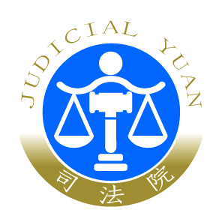 | 司 法 院 新 聞 稿  發稿日期：107年3月22日  發稿單位：刑事廳  連 絡 人：廳長 蘇素娥  連絡電話：(02)2361-8577#240編號：107-036

「深化補償類型與範圍暨程序保障，完善補償相關機制」
為落實司法改革國是會議有關健全刑事補償法制的決議，司法院「刑事補償法研修諮商會議」於本(3)月21日在司法院3樓會議室召開第三次會議。
會議第一個議題是確認前次會議討論的條文，計有刪除刑事補償法第7條之規定；因應第7條刪除後，修正第6條第2項、第5項關於補償決定機關得於罰金、易科罰金、沒收或追徵等已繳罰金金額或拍賣物賣得價金金額以上，該金額二倍以下，得以酌定補償金額之規定，以資彈性適用；另修正第21條有關聲請重審之事由，除發現確實之新證據之外，新增發現新事實亦得作為聲請重審之事由，並將新事實或新證據之定義，明定是指決定確定前已存在或成立而未及調查斟酌，及決定確定後始存在或成立之事實、證據。為求法條文字與說明周延，經委員逐條討論一一檢視後，通過上述建議條文修正案。
第二個議題是有關刑事補償法第8條受害人可歸責事由的法條設計上，如何以法律予以具體明文化，以供補償決定機關之解釋適用。經委員廣泛而充分的討論後，認為應將受害人有自白、逃亡、干擾證據調查且具有可歸責情況者，以法律予以明文規定，並建議在說明部分載明前述具體可歸責事由之相關案例類型，以供實務參考。另因為受害人可歸責事由並非僅有前述列舉情形，為避免掛一漏萬，並供實務未來發展特定類型，再以其他具有可歸責事由作為例示規定。又受害人可歸責事由應經有證據能力且經合法調查之證據證明，以強化對被害人之程序保障。至於如有公務員行為違法或不當之情形，是否應該於法律明定補償金額範圍的下限，經委員討論後，認為公務員行為違法或不當之情節重大程度不一，佐以受害人可歸責事由可能有多種情形甚或十分嚴重，此時宜由補償決定機關依據具體個案予以決定判斷，較為妥適。
此外，刑事廳亦針對刑事補償法施行以來，除了司法改革國是會議有關健全刑事補償法制的決議之外，尚有諸多相關法律問題仍待討論研究，並將於下次會議時提案討論，以求能獲致更為完善的刑事補償法制。

